**附件2**

**2022年春季学期教育实习(支教)**

**学生报名操作说明**

**一、微信小程序**

1．参与教育实习的同学可通过微信扫码到以下小程序登录页。



2、扫码后到如下页面，通过学号+密码（默认初始化跟学号一样）登录小程序，下次登录无需扫码输入密码，微信界面下滑选择即可。

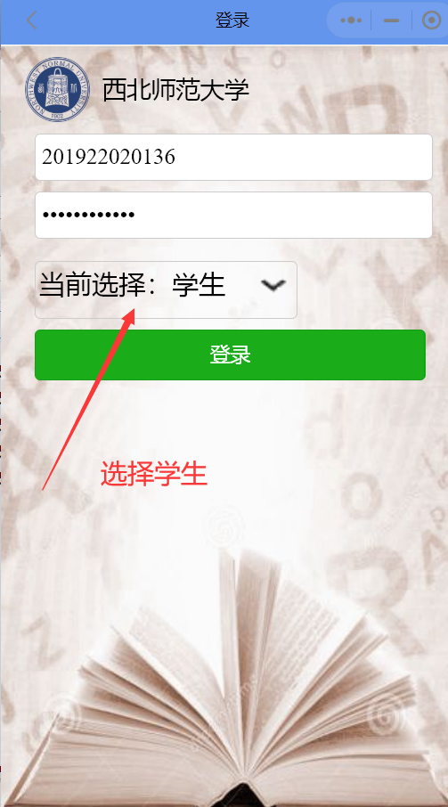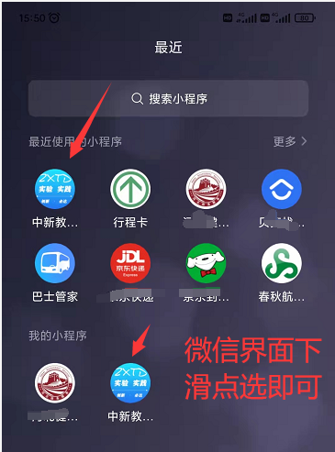

3.登录成功后见如下应用，点选“教育实习”。

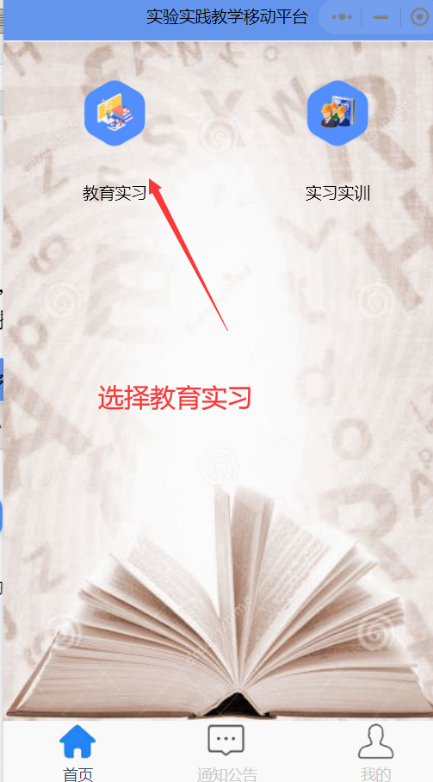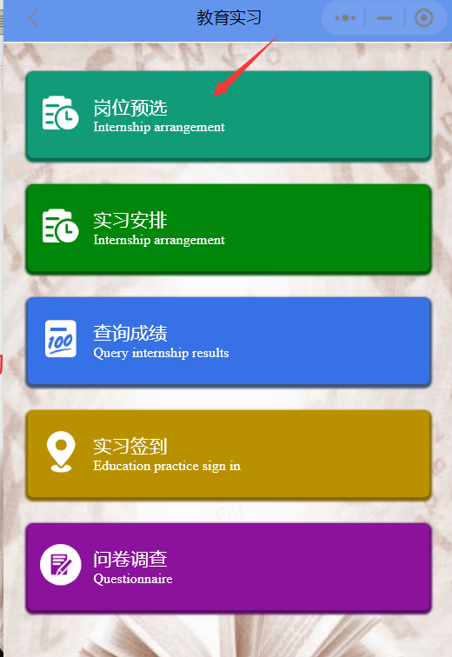

4.可以通过实习地点、岗位名称 关键字 模糊筛选自己想查的信息。

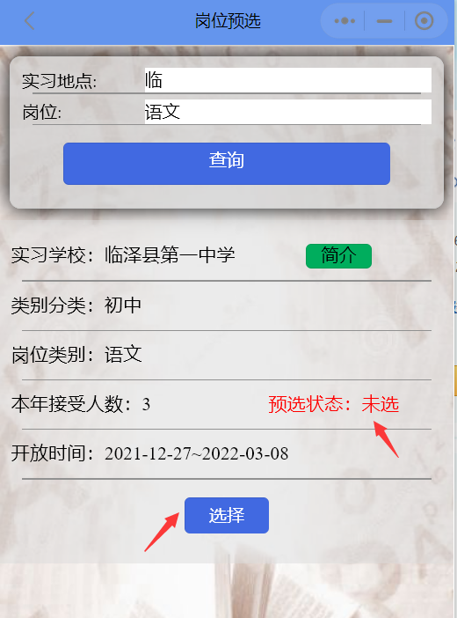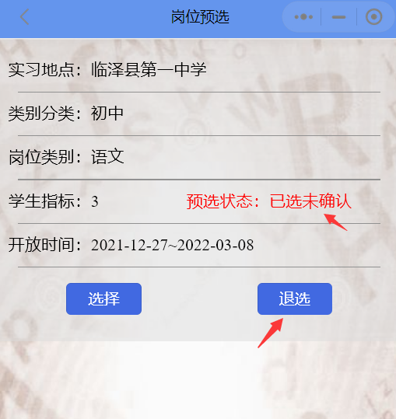

5.选择被实习单位确认接收后，“退选”按钮将变成灰色，状态变为已确认。

可以在如下图所示：实习安排菜单查看自己的实习安排情况

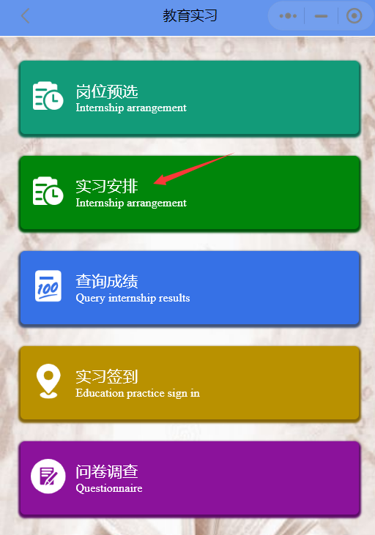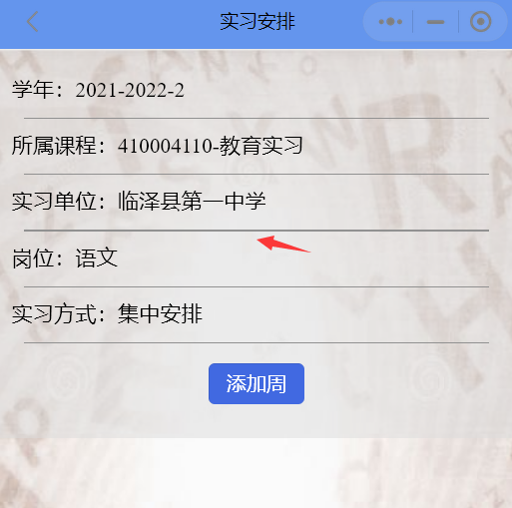

6.已确认的学生在管理部门安排了具体时间后，可以根据如下界面的按钮进行考勤签到。

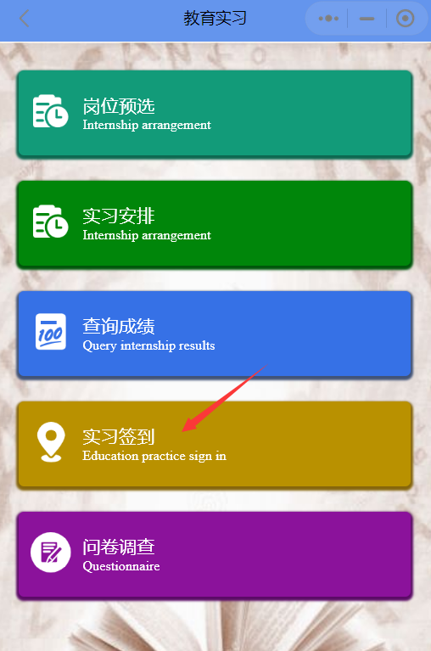

7.其它业务待补充。。。。

**二、pc电脑端**

1.访问[西北师范大学实践教学综合服务平台](http://210.26.109.196/aexp/)。用户名为学号，默认初始化密码是学号。

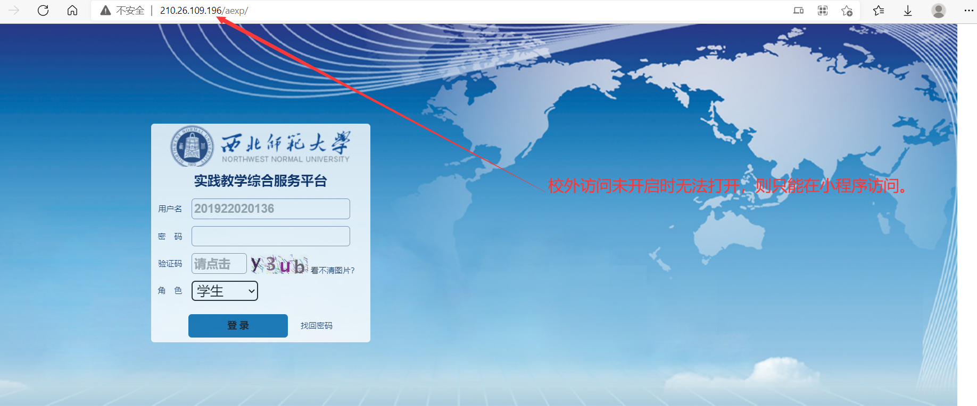

2.选择自己意向的岗位及单位。

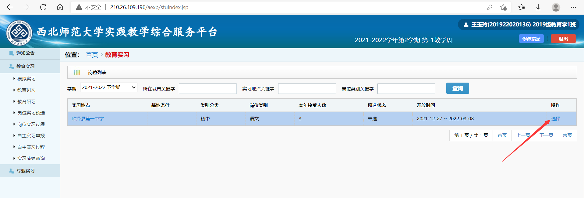

3.选择成功后可以如下界面查看确认状态或退选。

